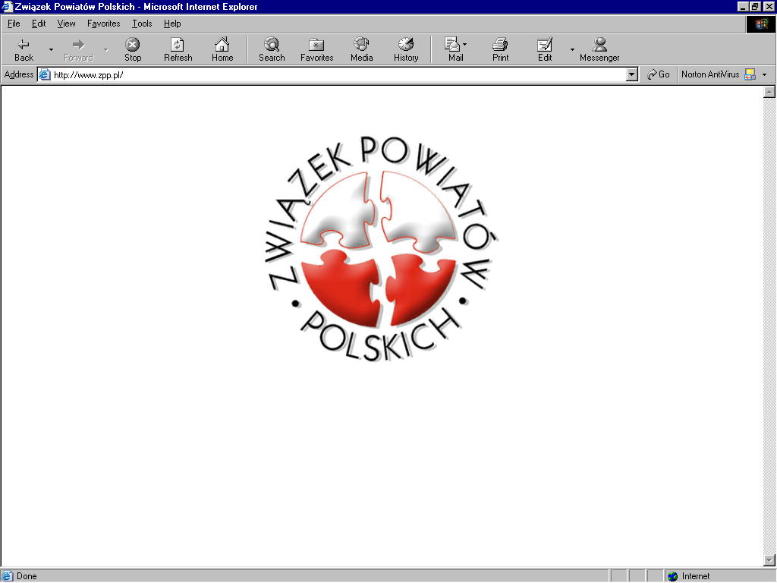 | KONWENT POWIATÓW  WOJEWÓDZTWA PODLASKIEGO

STANOWISKO
Konwentu Powiatów Województwa Podlaskiego
w sprawie zmian w systemie finansów publicznych
z dnia 5 lipca 2013 roku

Polskie powiaty:
- od 1999 roku funkcjonują w systemie, w którym nie zagwarantowano
im dochodów adekwatnych do skali przekazanych zadań i kompetencji;
- wbrew normom Europejskiej Karty Samorządu Terytorialnego nie posiadają przyznanego władztwa podatkowego;
- w minionych latach wielokrotnie otrzymywały nowe zadania bez zapewnienia odpowiednich środków finansowych;
- są zmuszone do nieefektywnego gospodarowania środkami publicznymi – ze względu na przepisy prawne nieracjonalnie usztywniające ich działanie.

Z tego względu powiaty domagają się:
- stworzenia nowego systemu dochodów powiatów, gwarantującego zachowanie konstytucyjnej zasady ich wysokości do zakresu realizowanych zadań;
- ustalenia standardów świadczenia obligatoryjnych usług wykonywanych przez powiaty;
- przyznania powiatom władztwa podatkowego, np. w zakresie podatku dochodowego od osób fizycznych;
- pozostawienia większej swobody w zakresie zarządzania zadaniami,
w szczególności z zakresu oświaty.

PRZEWODNICZĄCY KONWENTU POWIATÓW WOJEWÓDZTWA PODLASKIEGO

STAROSTA AUGUSTOWSKI
Franciszek Wiśniewski

